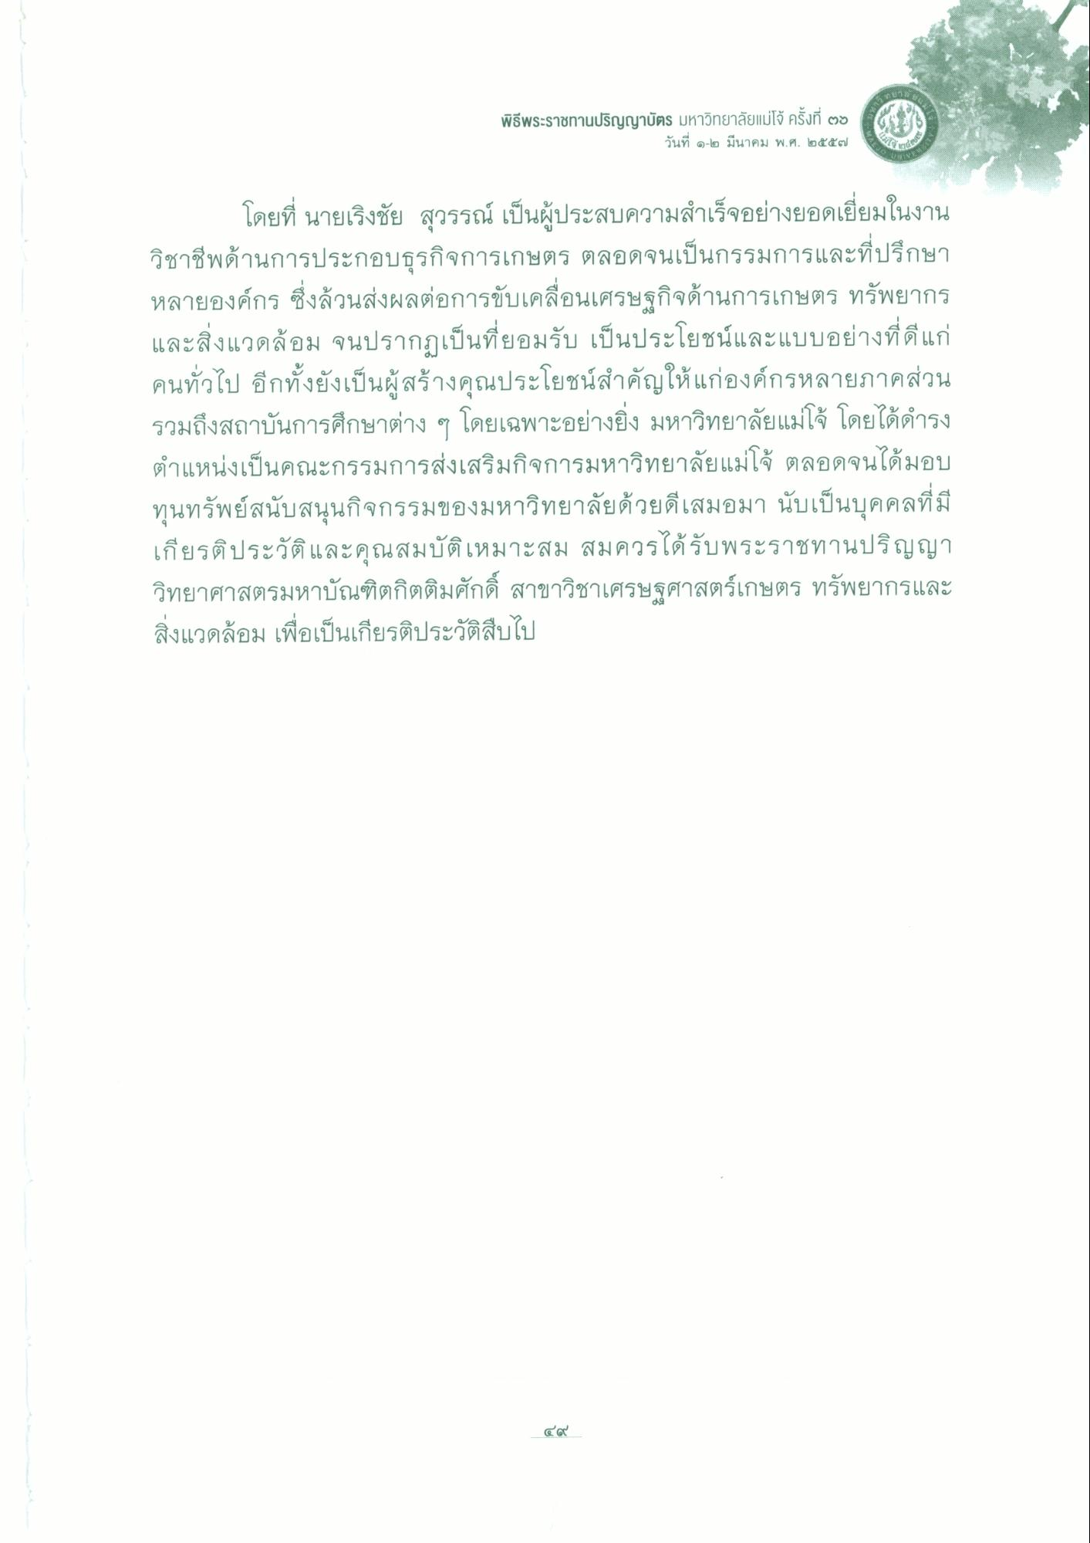
พิธีพระราชทานปริญญาบัตร มหาวิทยาลัยแม่โจ้ ครั้งที่ ๒๖
วันที่ ๑-๒ มีนาคม พ.ศ. ๒๕๕๗
&
โดยที่ นายเริงชัย สุวรรณ์ เป็นผู้ประสบความสําเร็จอย่างยอดเยี่ยมในงาน วิชาชีพด้านการประกอบธุรกิจการเกษตร ตลอดจนเป็นกรรมการและที่ปรึกษา หลายองค์กร ซึ่งล้วนส่งผลต่อการขับเคลื่อนเศรษฐกิจด้านการเกษตร ทรัพยากร และสิ่งแวดล้อม จนปรากฏเป็นที่ยอมรับ เป็นประโยชน์และแบบอย่างที่ดีแก่ คนทั่วไป อีกทั้งยังเป็นผู้สร้างคุณประโยชน์สําคัญให้แก่องค์กรหลายภาคส่วน รวมถึงสถาบันการศึกษาต่าง ๆ โดยเฉพาะอย่างยิ่ง มหาวิทยาลัยแม่โจ้ โดยได้ดํารง ตําแหน่งเป็นคณะกรรมการส่งเสริมกิจการมหาวิทยาลัยแม่โจ้ ตลอดจนได้มอบ ทุนทรัพย์สนับสนุนกิจกรรมของมหาวิทยาลัยด้วยดีเสมอมา นับเป็นบุคคลที่มี เกียรติประวัติและคุณสมบัติเหมาะสม สมควรได้รับพระราชทานปริญญา วิทยาศาสตรมหาบัณฑิตกิตติมศักดิ์ สาขาวิชาเศรษฐศาสตร์เกษตร ทรัพยากรและ สิ่งแวดล้อม เพื่อเป็นเกียรติประวัติสืบไป
๔๗

